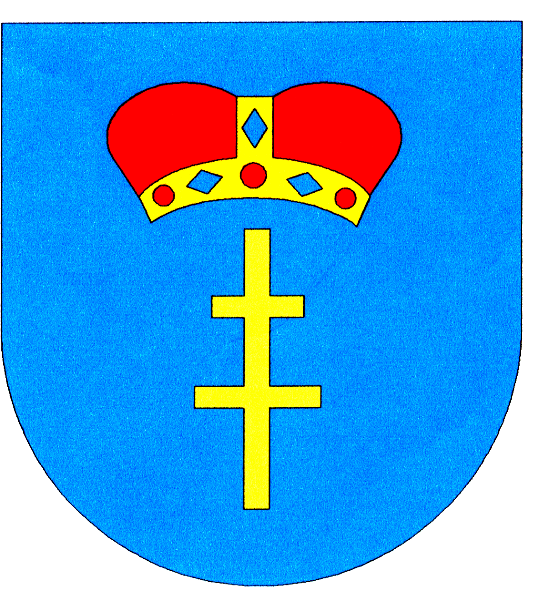
XX FESTIWAL ZDROWIA W BUSKU – ZDROJU
im. Zbigniewa Kociuby

21 października 2022 r.

herb
Powiatu Buskiego 10⁰⁰ - 13⁰⁰

PROGRAM

Miejsce: sala koncertowa w Sanatorium Marconi, Busko - Zdrój, Park Zdrojowy

10⁰⁰ mgr inż. Jerzy Kolarz - Starosta Buski - Powitanie uczestników Festiwalu, uroczyste otwarcie konferencji
10²⁰ mgr Irena Sobieraj - Starszy wizytator Kuratorium Oświaty w Kielcach,
Przewodnicząca Oddziału Regionu Ponidzie Polskiego Towarzystwa Zdrowia
Publicznego - Słowo wstępne i prowadzenie konferencji
10³⁰ mgr inż. Kazimierz Mądzik - Świętokrzyski Kurator Oświaty - Wręczenie Certyfikatów Szkoła Promująca Zdrowie oraz wręczenie szkołom Zaproszeń do Świętokrzyskiej Sieci Przedszkoli i Szkół Promujących Zdrowie
11⁰⁰ mgr Ewa Ziemkiewicz - Wojewódzka Stacja Sanitarno-Epidemiologiczna w Kielcach - "Choroby zakaźne - jak im zapobiegać"
11³⁰ dr Grażyna Lis - Akademia Nauk Stosowanych im. prof. Edwarda Lipińskiego w
Kielcach - ,,Pacjent w kryzysie suicydalnym z perspektywy opieki pielęgniarskiej"
12⁰⁰ Projekt edukacyjno-profilaktyczny "Z Profilaktyką na Ty" - konkurs międzyszkolny Zespół Placówek Oświatowych w Tuczępach
12³⁰ mgr Irena Sobieraj - "Ratujmy życie! - Przeciwdziałanie zakażeniom HIV w szkołach woj. świętokrzyskiego. Co trzeba wiedzieć o HIV i AIDS"
12⁴⁵ mgr Irena Sobieraj - Podsumowanie i zakończenie konferencji

Miejsce: sala konferencyjna w Sanatorium Marconi 13⁰⁰ - 14⁰⁰
13⁰⁰ - 14⁰⁰ Warsztaty pn. "Zabawy integracyjne z chustą animacyjną i innymi przyborami" ORGANIZATOR: Powiatowy Ośrodek Doradztwa i Doskonalenia Nauczycieli w Busku-Zdroju - mgr Lidia Soja

Podczas konferencji w holu Sanatorium Marconi zostaną zorganizowane stoiska informacyjno-edukacyjne
Serdecznie zapraszamy

WSPÓŁORGANIZATORZY XX FESTIWALU ZDROWIA IM. ZBIGNIEWA KOCIUBY W BUSKU-ZDROJU:

Zarząd Powiatu w Busku-Zdroju, Zarząd "Uzdrowiska Busko - Zdrój" S.A., Wojewódzka Stacja Sanitarno-Epidemiologiczna w Kielcach, Świętokrzyski Kurator Oświaty, Powiatowa Stacja Sanitarno-Epidemiologiczna w Busku-Zdroju, Okręgowy Inspektor Pracy w Kielcach, Instytut Meteorologii i Gospodarki Wodnej, Instytut Środowiska Rolniczego i Leśnego Polskiej Akademii Nauk w Poznaniu, Instytut Medycyny Wsi w Lublinie, Polskie Towarzystwo Higieniczne, Polskie Towarzystwo Zdrowia Publicznego, Świętokrzyskie Centrum Onkologii w Kielcach, Miasto i Gmina Busko-Zdrój, Komenda Powiatowa Policji w Busku-Zdroju, KRUS w Busku-Zdroju, Europejskie Centrum Bajki w Pacanowie, Świętokrzyski Związek Rolników, Kółek i Organizacji Rolniczych, Polskie Zrzeszenie Inżynierów i Techników Sanitarnych Główna Sekcja Balneotechniki, Zespół Szkół Techniczno-Informatycznych w Busku-Zdroju, Powiatowy Ośrodek Doradztwa i Doskonalenia Nauczycieli w Busku-Zdroju, Akademia Nauk Stosowanych im. prof. Edwarda Lipińskiego w Kielcach, Buskie Samorządowe Centrum Kultury w Busku-Zdroju, Świętokrzyskie Centrum Ratownictwa Medycznego i Transportu Sanitarnego w Kielcach Oddział w Busku-Zdroju, Urząd Marszałkowski Województwa Świętokrzyskiego Departament Ochrony Zdrowia, Hospicjum w Busku-Zdroju, Buskie Stowarzyszenie Kulturalne

